

**Institut universitaire des sciences**

**IUS**

Faculté des sciences et technologie - FST

**Cours :** Système d’exploitation

**Devoir TD 7**

**Soumis au chargé de cours :** Ismaël ST-AMOUR

**Préparé par :** Robaldo BADIO

Date : Le 21 / 01 / 2025

1. **Reproduisez les tâches de 1 à 6.**

**Tache 1 :**

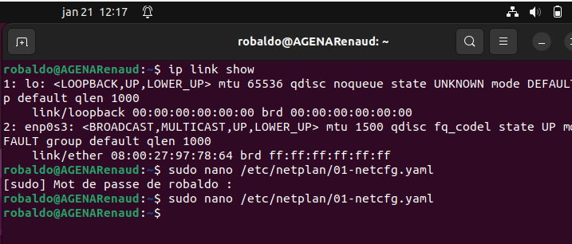

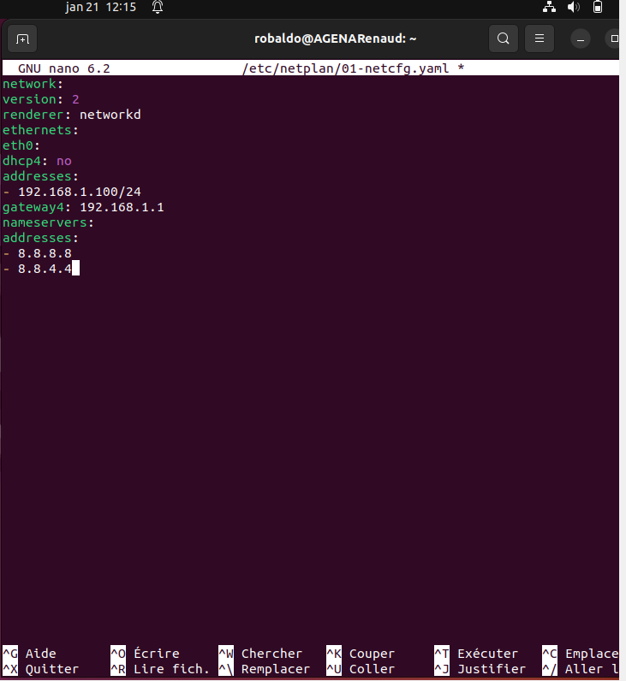

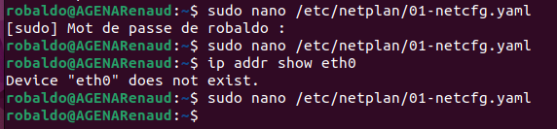

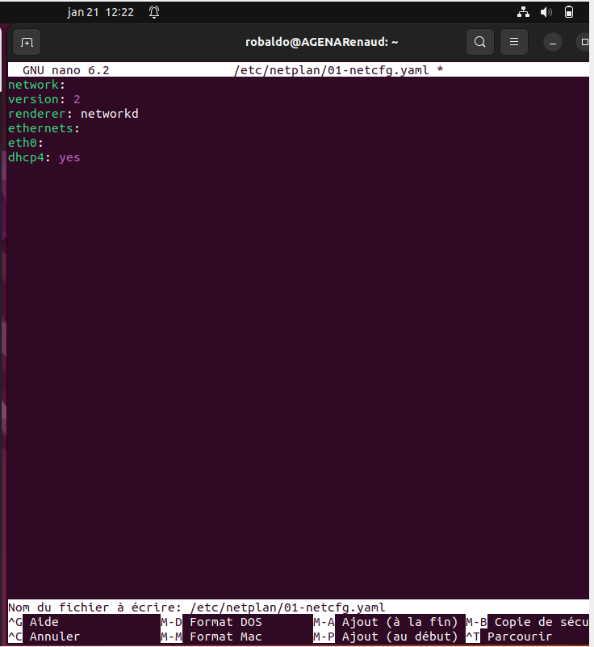

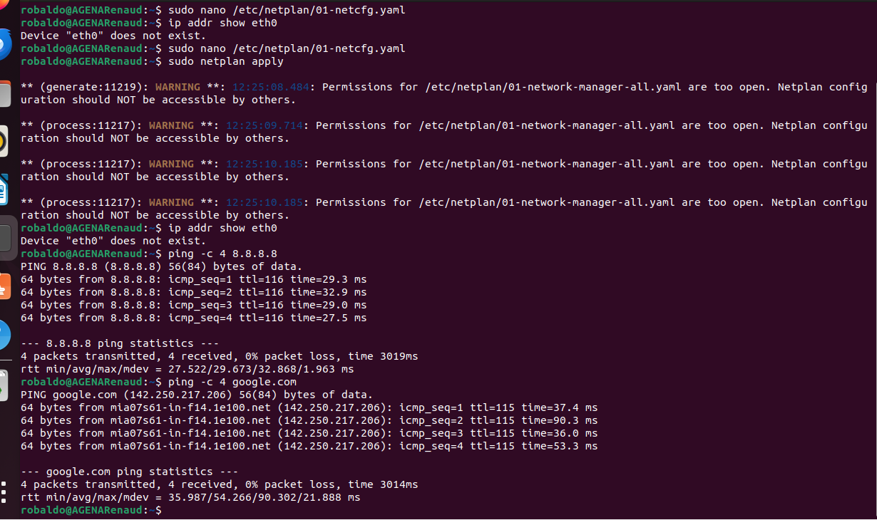

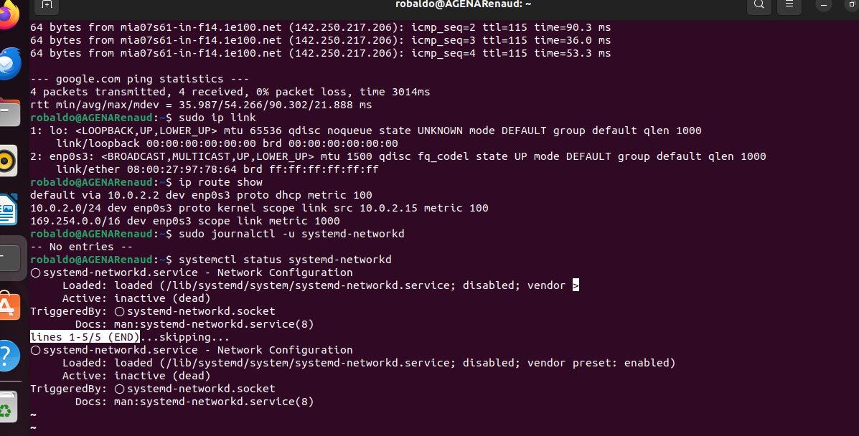

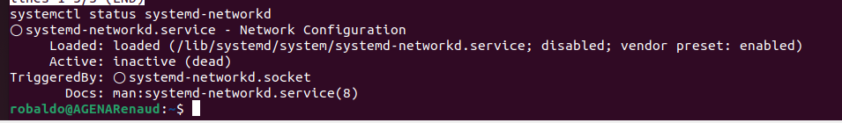

**Tache 2 :**

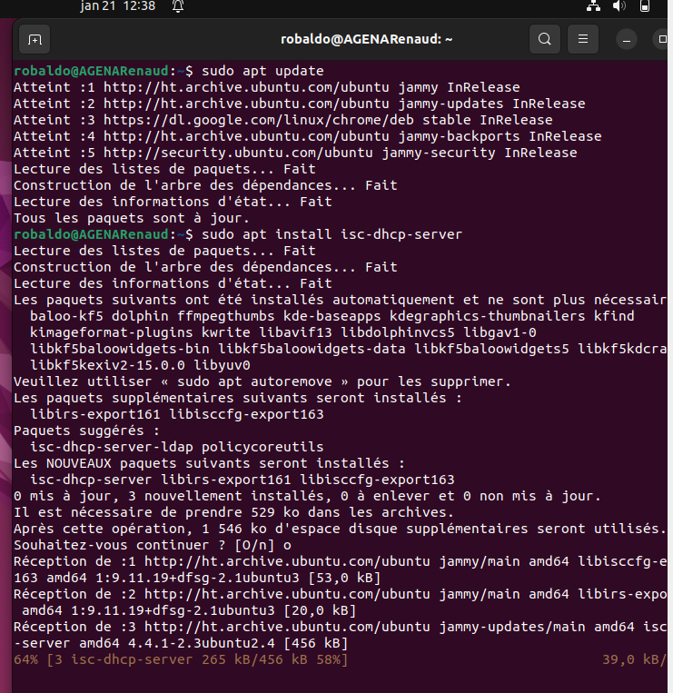

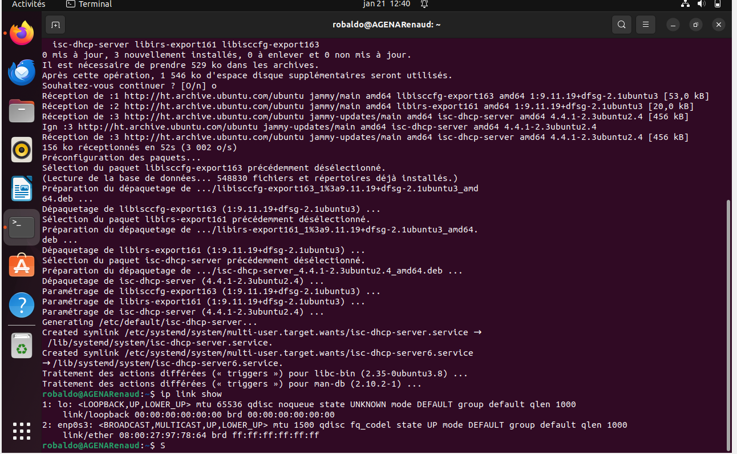

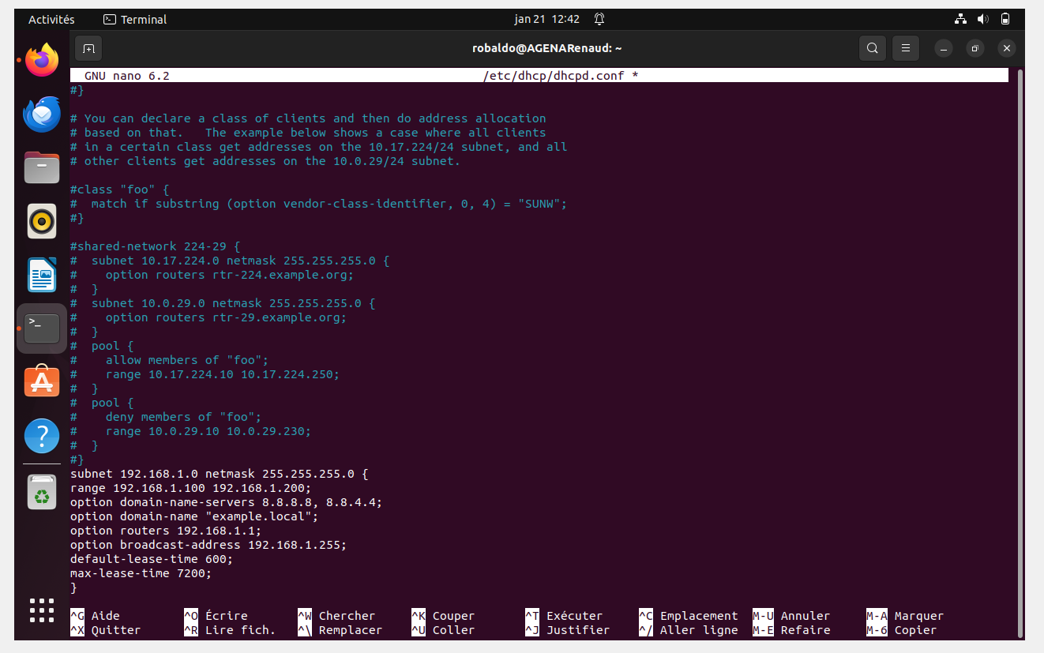

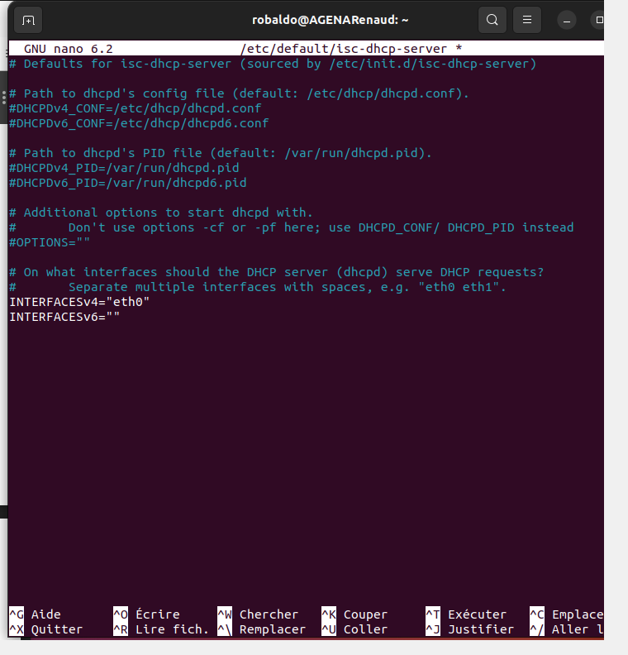

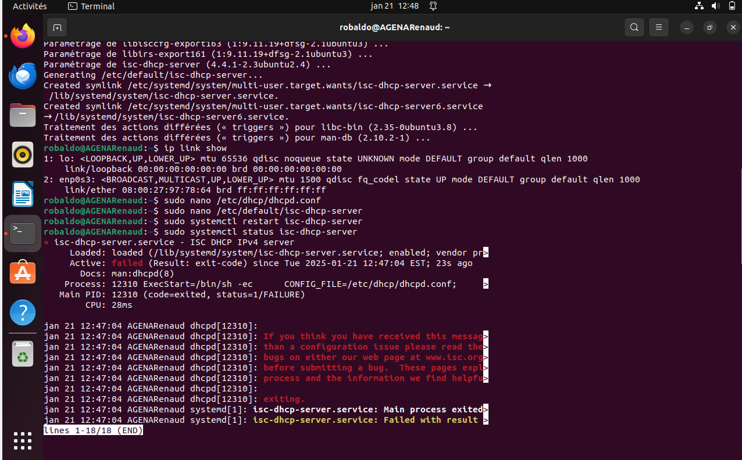

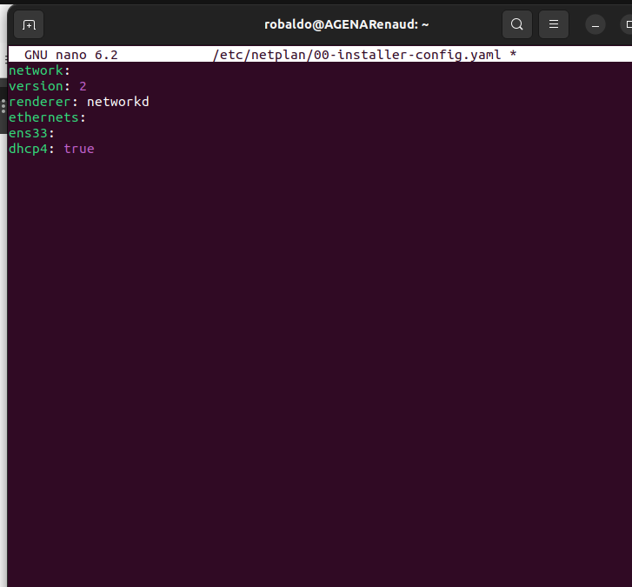

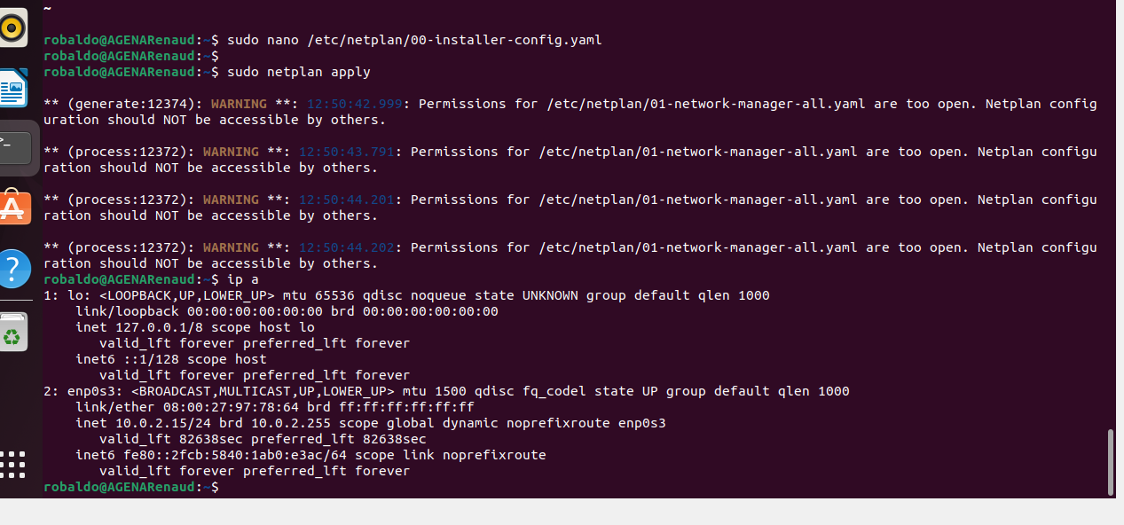

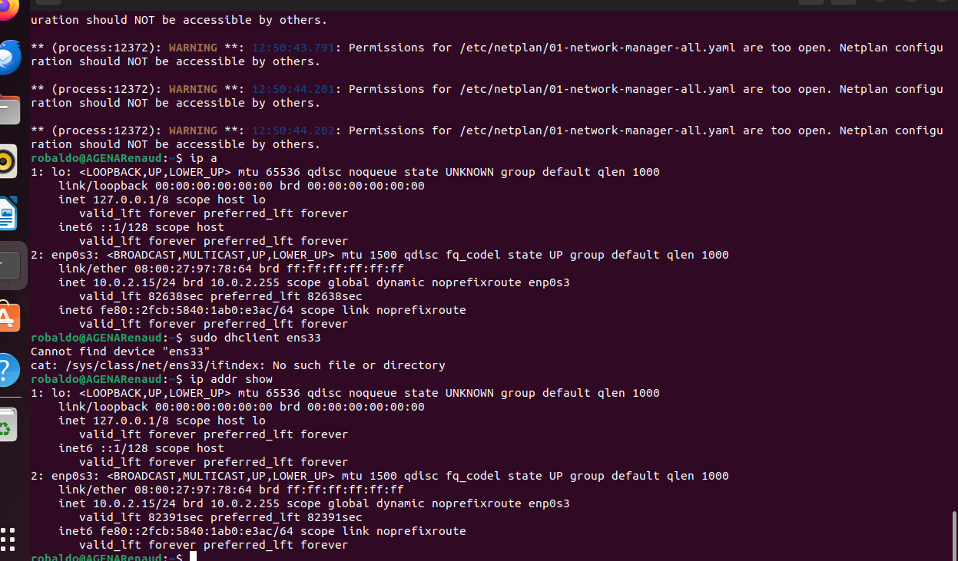

**PARTIE 2**

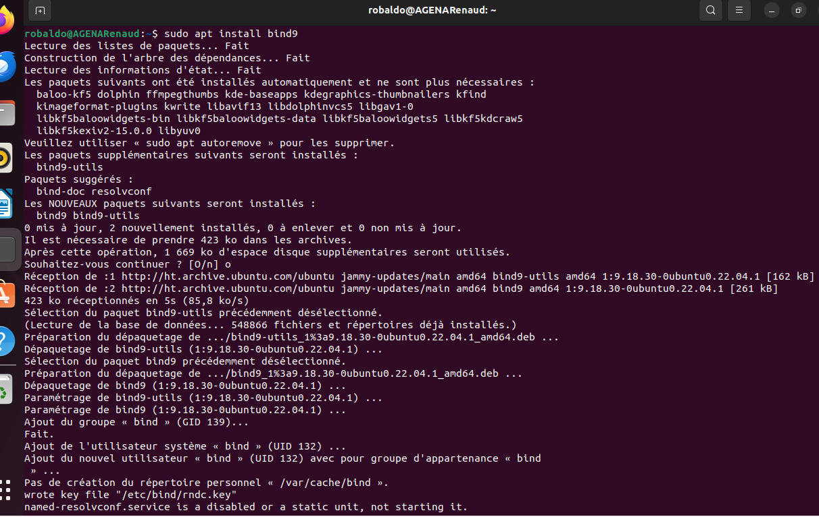

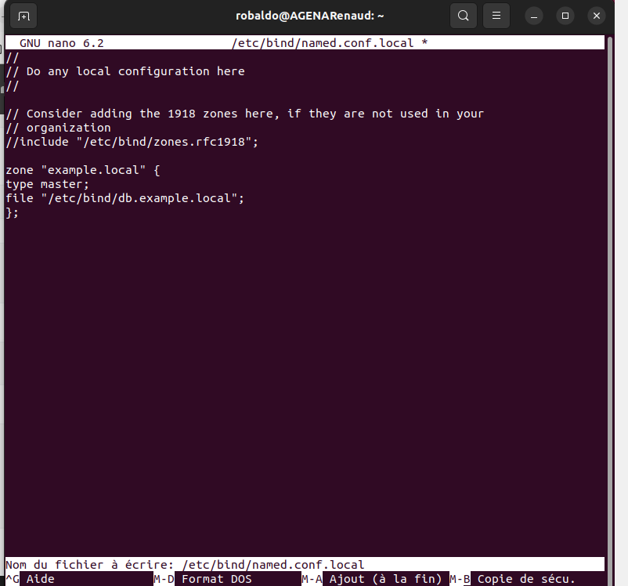

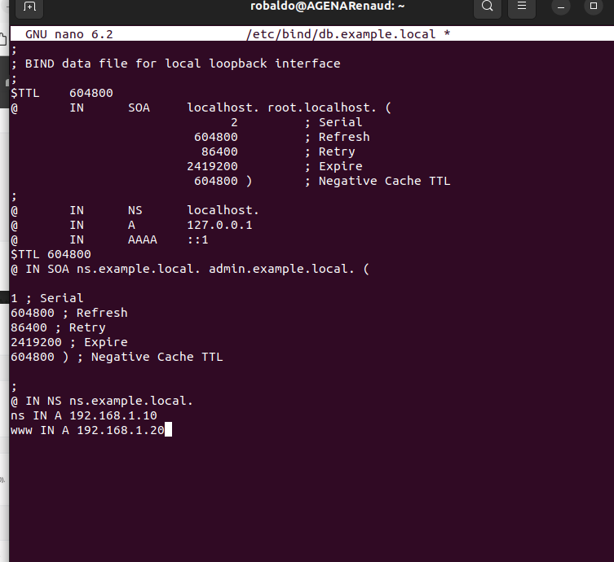

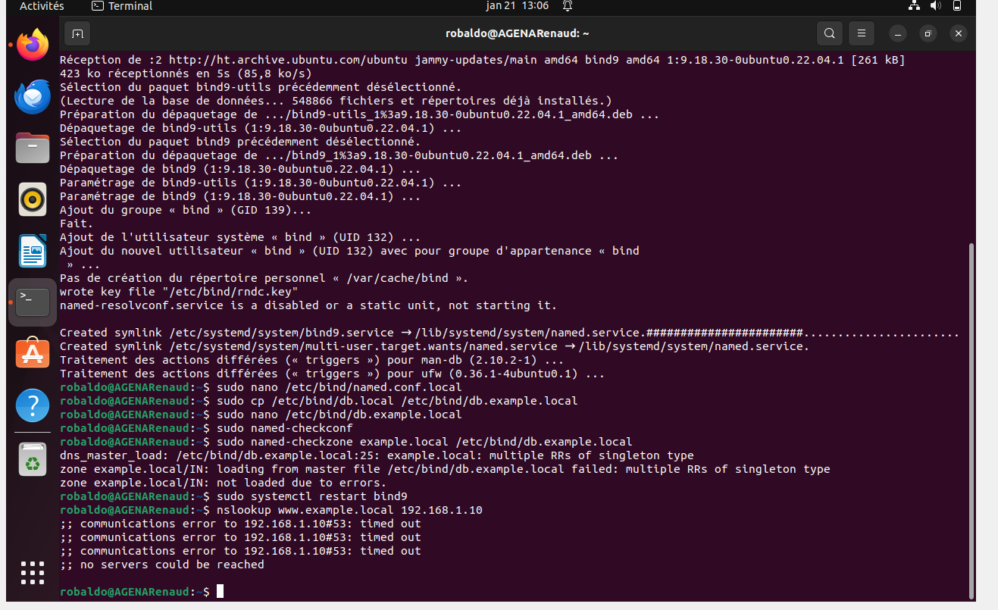

**Tache 3 :**

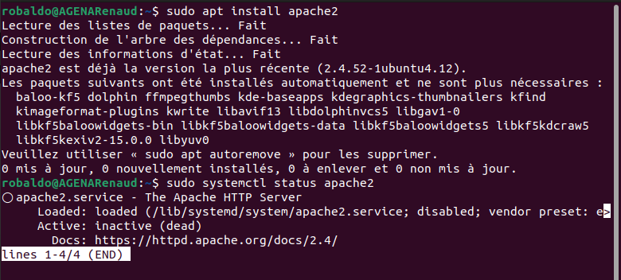

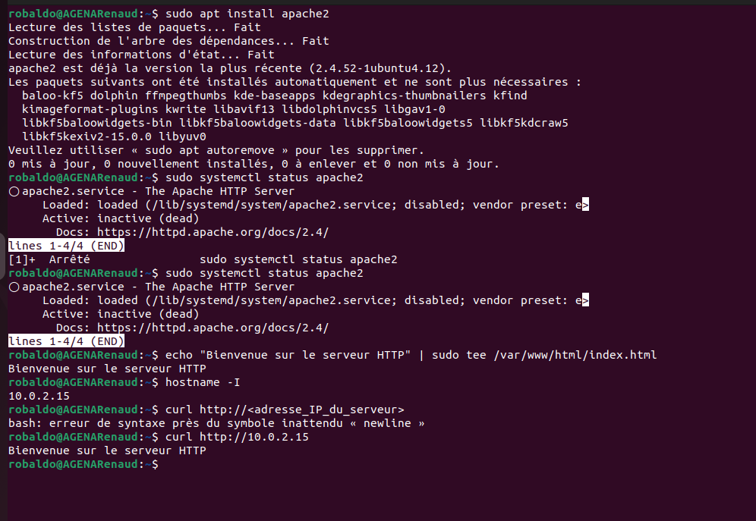

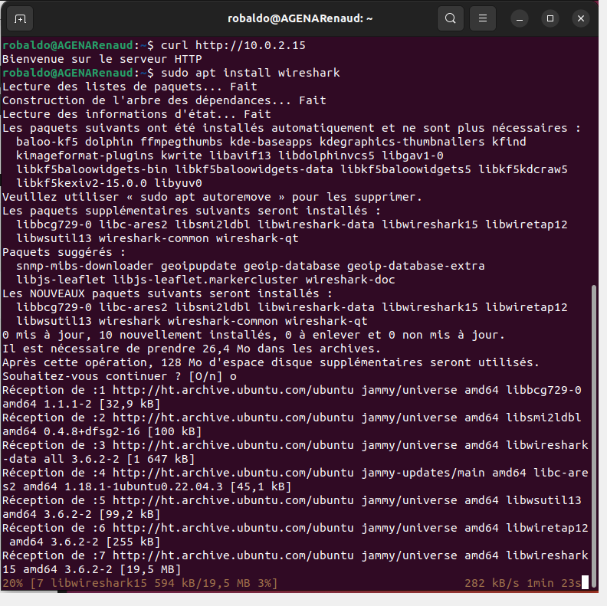

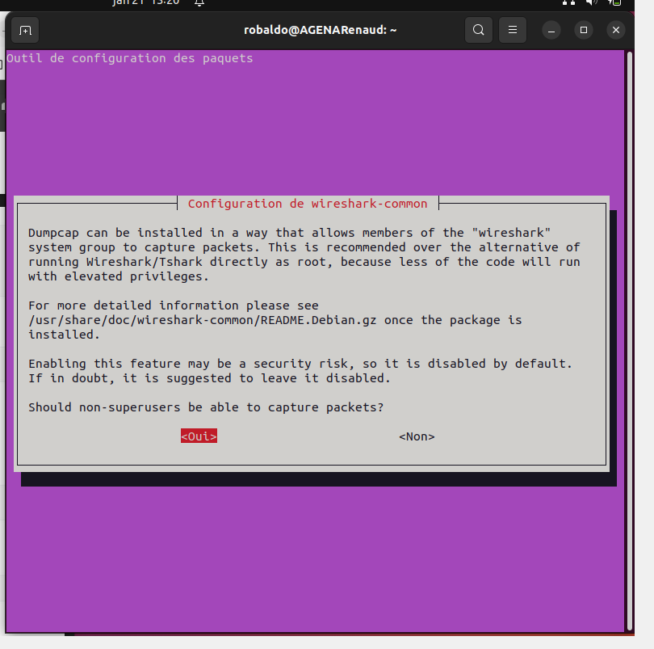

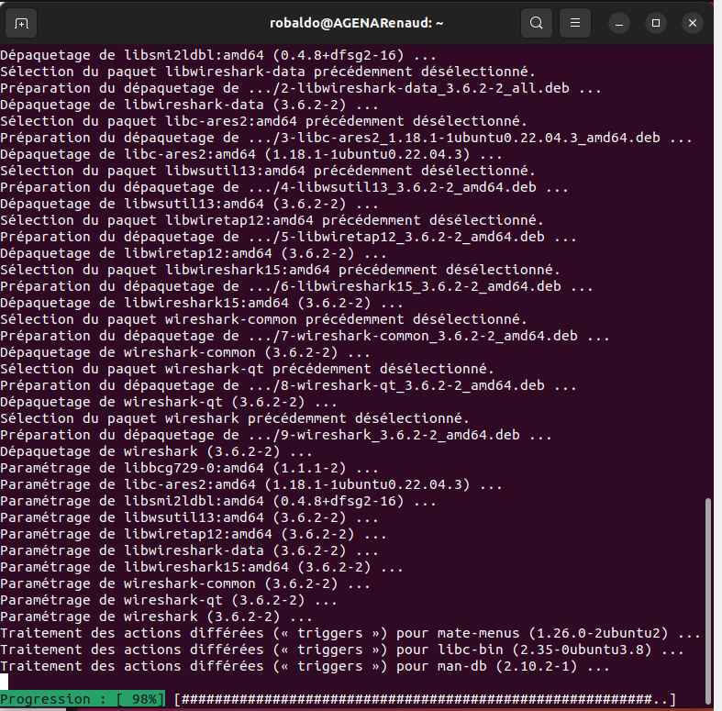

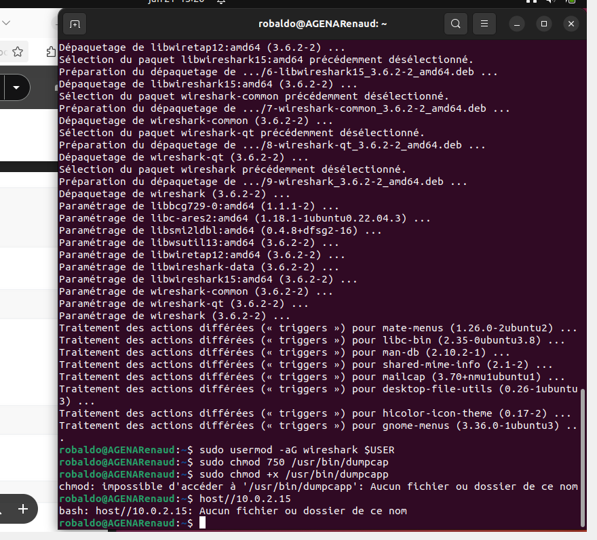

**PARTIE 2**

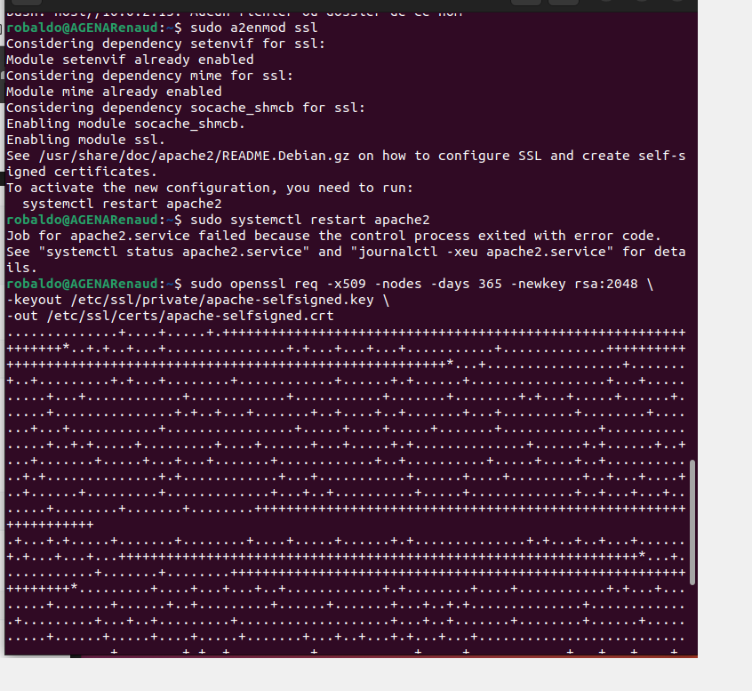

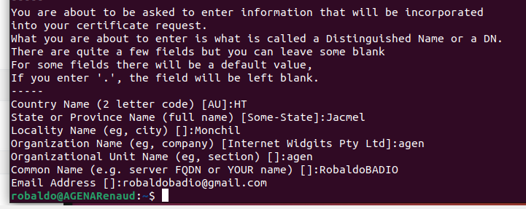

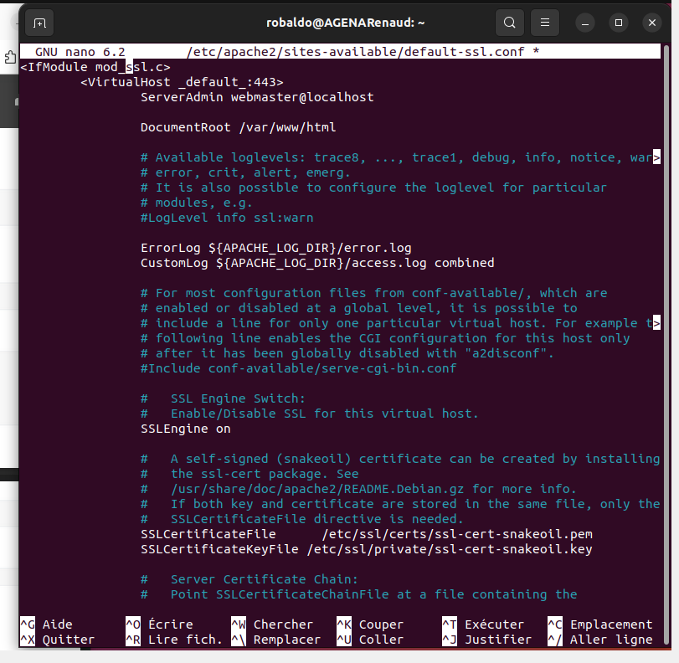

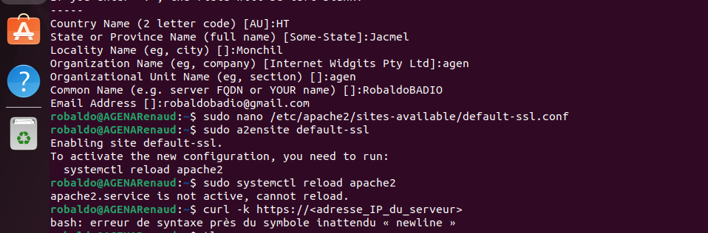

**Tache 4 :**

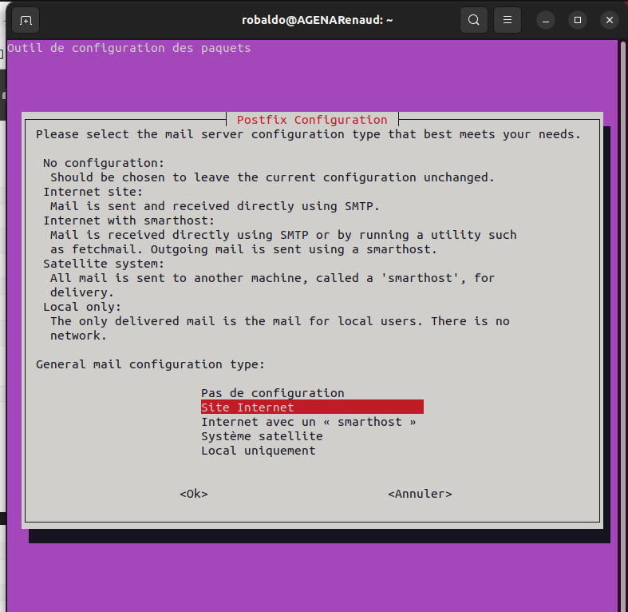

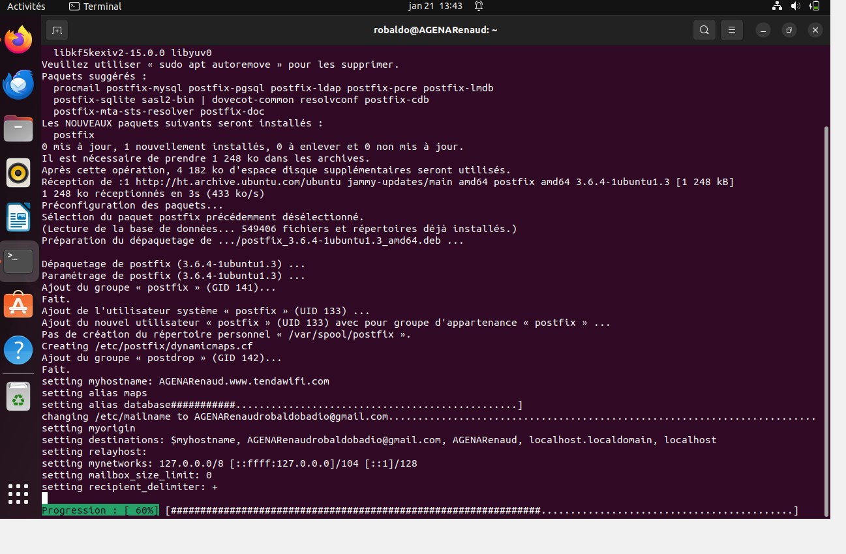

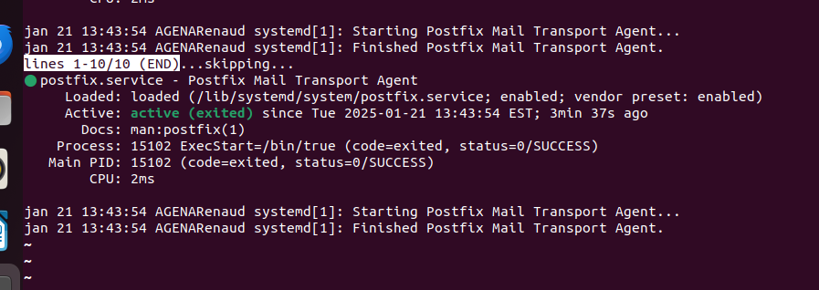

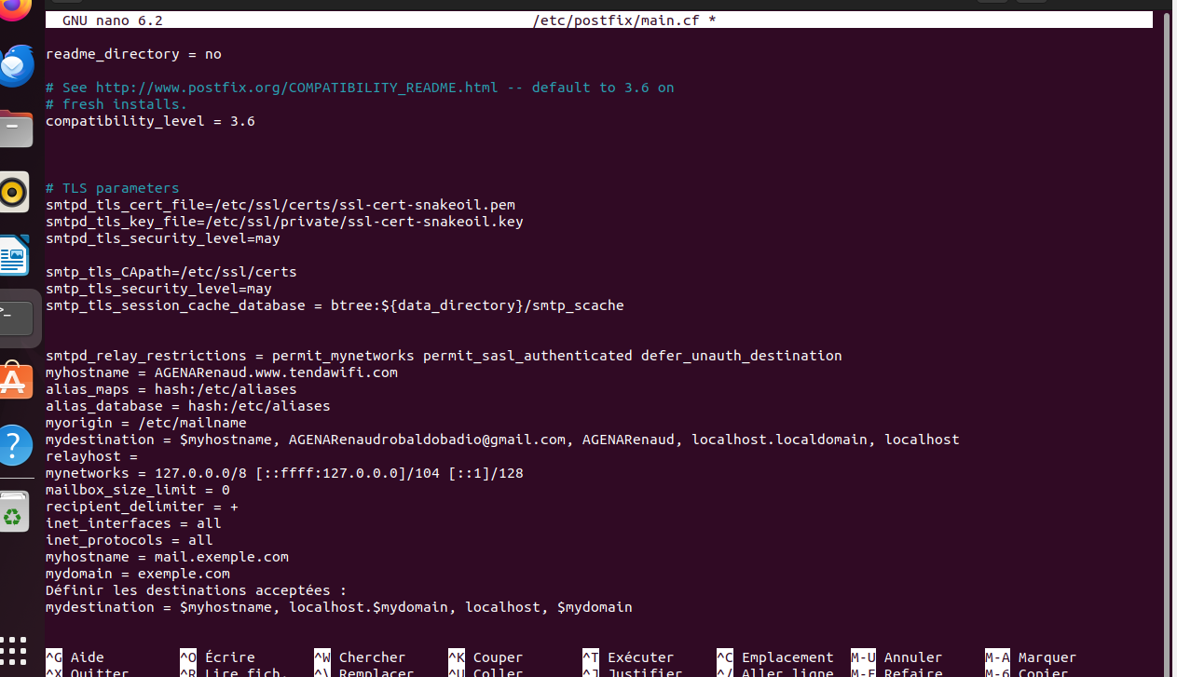

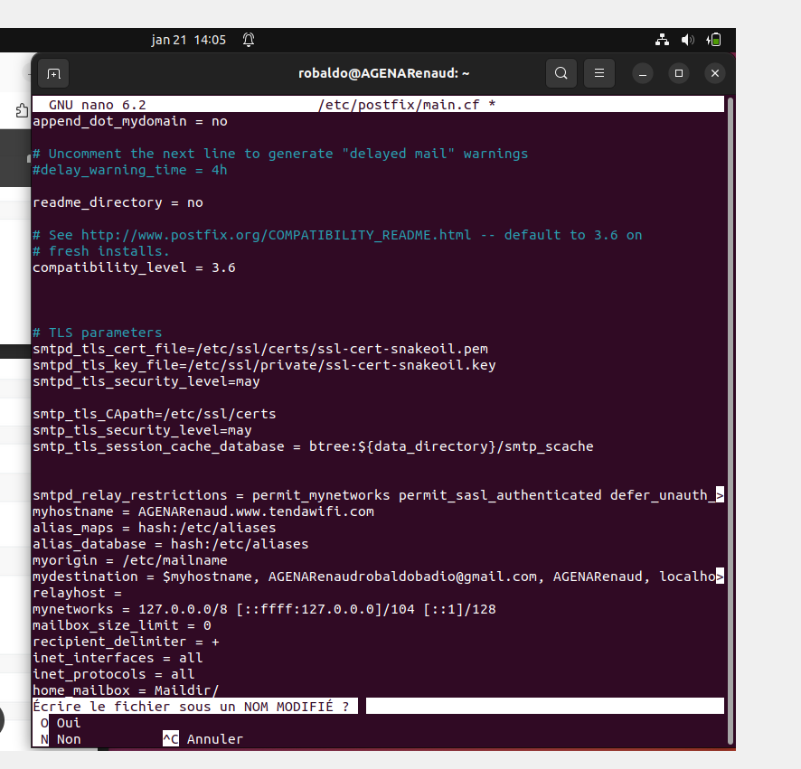

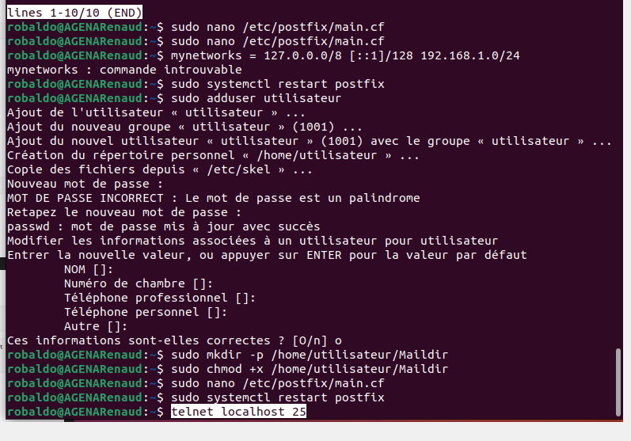

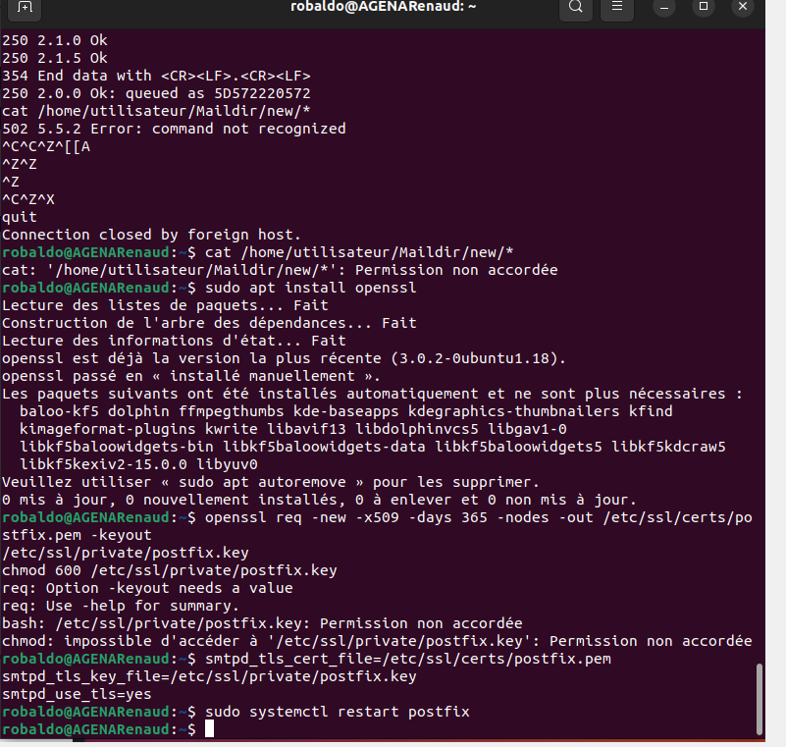

**Tache 5 :**

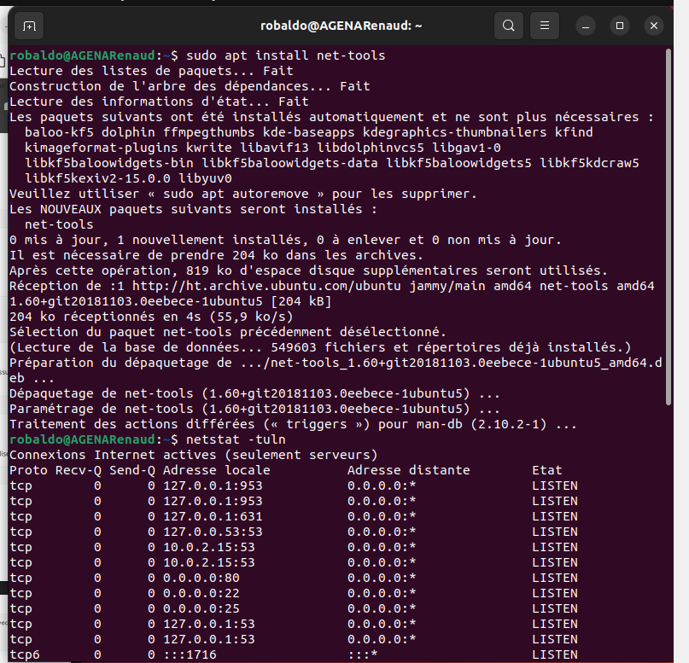

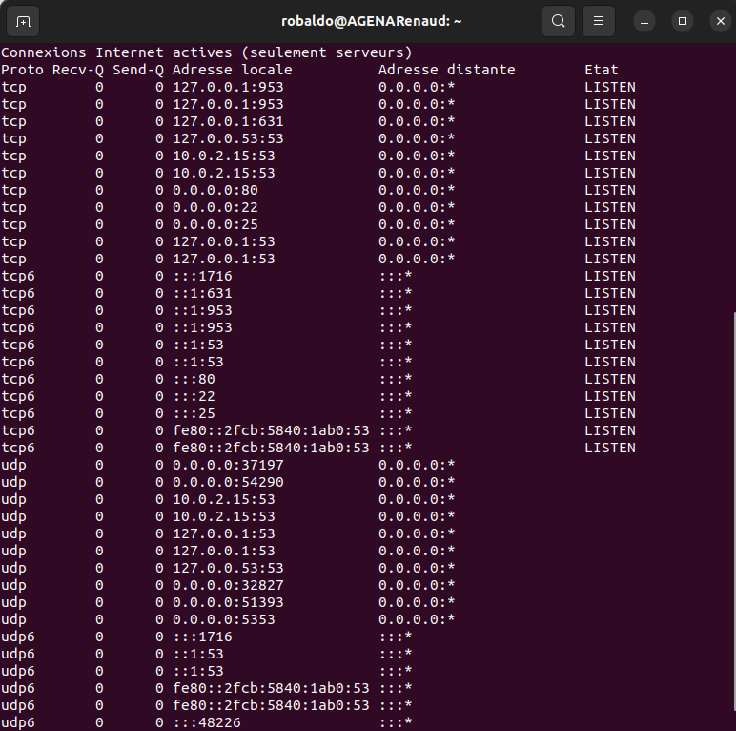

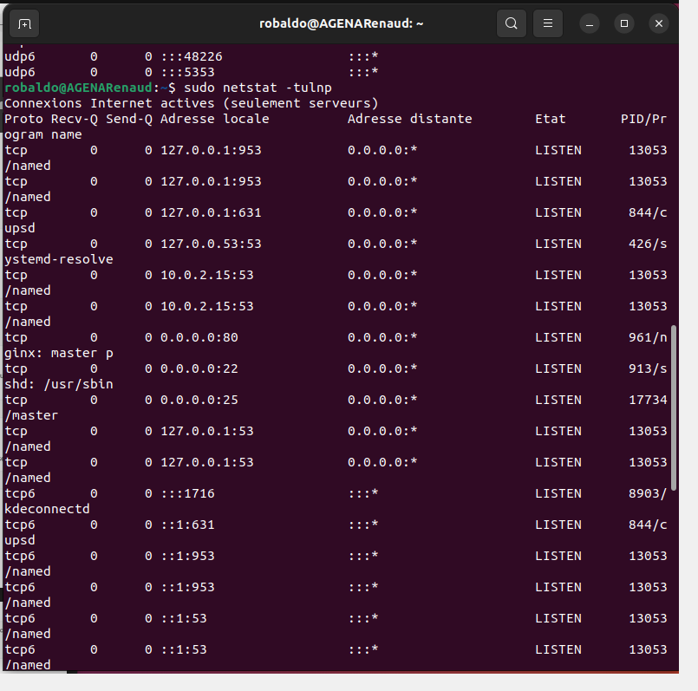

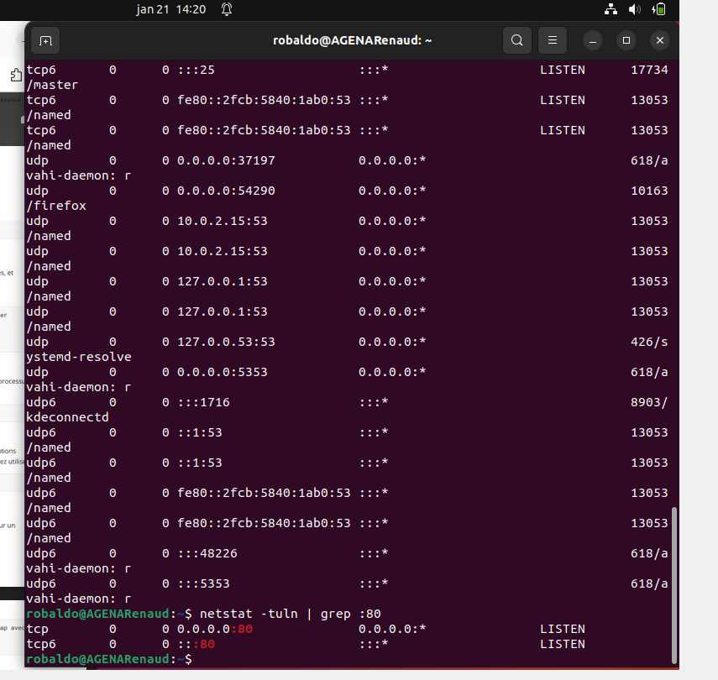

**Tache 6 :**

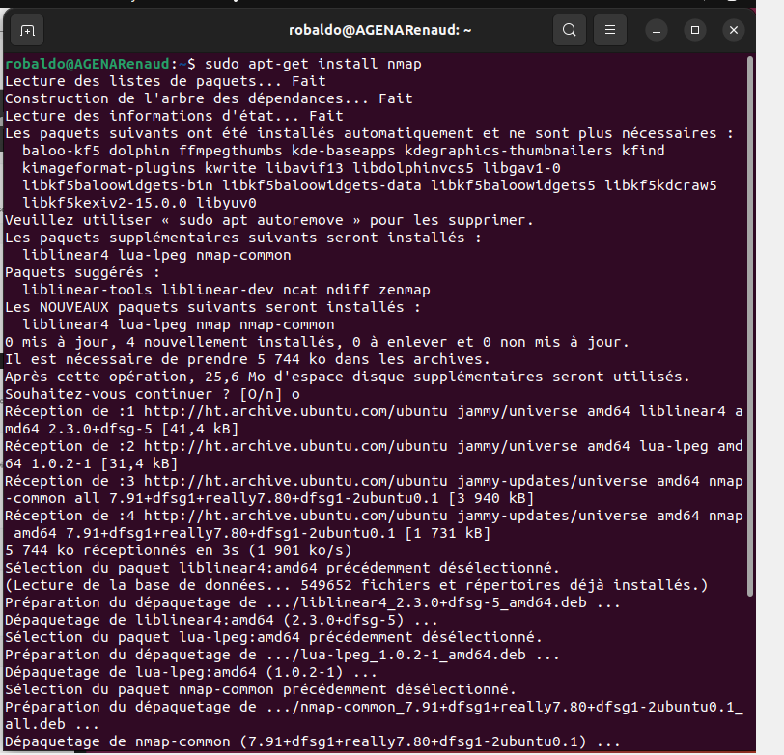

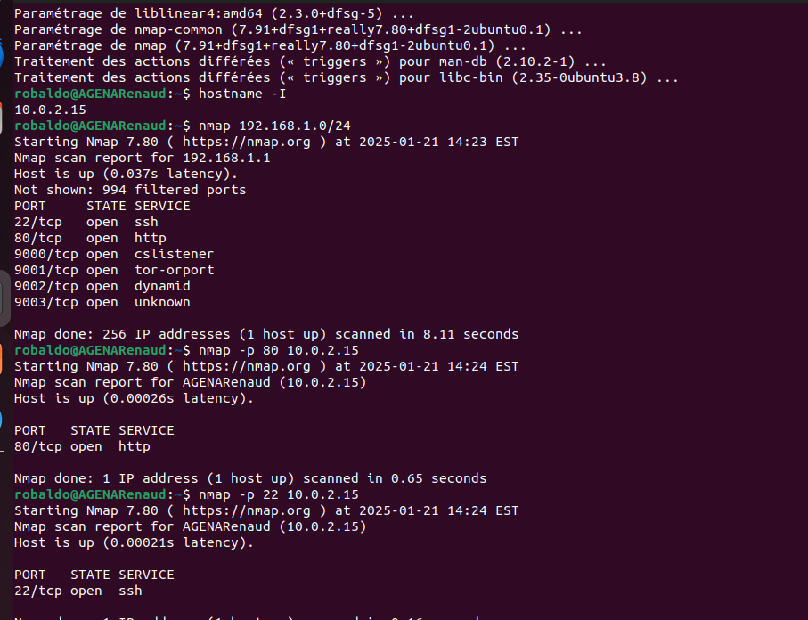

1. **Obtenez des privilèges d'administrateur. Afficher des informations sur les connexions de courant:**

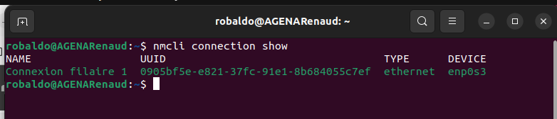

**3. Ajoutez à cette même interface une connexion Ethernet nommée static, une adresse IPv4**

**statique de l'adaptateur et une adresse de passerelle statique:**

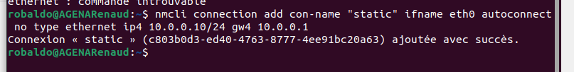

**5. Afficher des informations sur les connexions actuelles:**

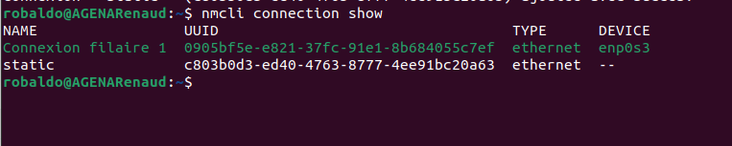

**6. Passer à une connexion statique, Vérifiez le succès de la commutation.**

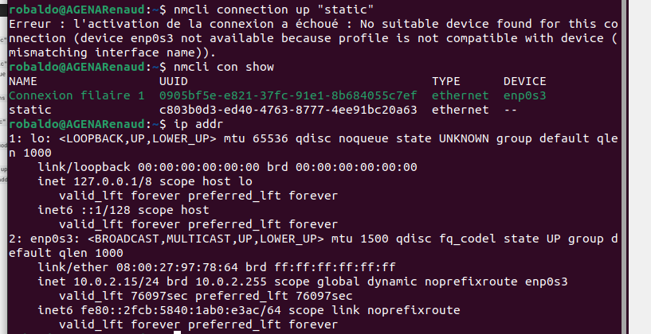

**7. Retour à la connexion dhcp, Vérifiez le succès de la commutation.**

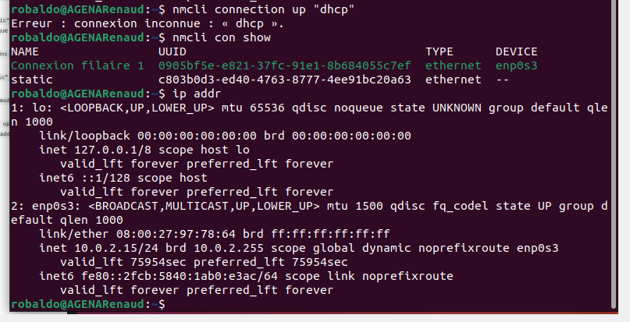

**8. Désactiver la connexion statique automatique.**



**9. Ajoutez le serveur DNS à la connexion statique.**



**10. Ajoutez un deuxième serveur DNS.**



**11. Modifiez l'adresse IP de la connexion statique.**



**12. Ajoutez une adresse IP différente pour la connexion statique.**



**13. Après avoir modifié les propriétés de la connexion, activez-la. Vérifiez le succès de la commutation.**

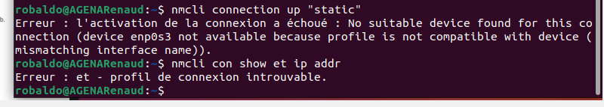

**En conclusion, ce TD me permet à mieux comprendre quelques notions sur la configuration réseau, comprendre à configurer un serveur DHCP et un serveur DNS de base sur un réseau local, et à tester leur fonctionnement. A configurer un serveur web prenant en charge HTTP et HTTPS, et analyser leur fonctionnement. Comprendre les bases de la configuration d’un serveur SMTP avec Postfix, en local ou sur un réseau, tout en explorant les notions de sécurité et de diagnostic**